



**راهنمای وام شهریه مؤسسه آموزش عالی ناصر خسرو**

**لطفاً پس از مطالعه کامل این راهنما، در صورت داشتن شرایط، اقدام به درخواست وام نمایید.**

**خلاصه مراحل وام شهریه**

* انجام ثبت نام آموزشی و انتخاب واحد در نیمسال جاری
* رعایت شئون دانشجویی و عدم سابقه در کمیته انضباطی
* به دانشجویان مهمان، وام تعلق نمیگیرد )این دانشجویان می توانند در دانشگاه مبدأ درخواست وام نمایند(
* ازدانشجویان دارای دو نیمسال مشروطی درخواست وام پذیرفته نمیشود.
* دانشجویانی که مقطعی را گذرانده و درآن مقطع وام گرفته اند، اگر مجددا در همان مقطع دانشجو شوند نمی توانند درخواست وام دهند.
* دانشجویان کارشناسی ارشد، کارشناسی ناپیوسته و کاردانی چهار ترم سنوات تحصیلی ، دانشجویان کارشناسی پیوسته هشت ترم سنوات تحصیلی می توانند درخواست وام بدهند.
* دانشجویانی که دارای مرخصی تحصیلی برای اطلاع از امکان دریافت وام در ترمهای بالاتر از حد مجاز، با صندوق رفاه مؤسسه هماهنگی نمایند.
* مبلغ وام هر نیمسال برای مقاطع کاردانی و کارشناسی 15.000.000 ریال، مقطع کارشناسی ارشد 30.000.000 ریال
* درخواست اینترنتی زودتر در بازه تعیین شده می تواند به عنوان اولویت درنظر گرفته شود و مبالغ وام زودتر در حساب درج می شود.
* دانشجویانی که از مقاطع قبل دارای قسط بندی وام می باشند در صورت معوق شدن اقساط، قادر به ایجاد مقطع جدید و یا درخواست وام نخواهند بود و ابتدا باید اقساط خود را به روز نمایند. به روز نبودن اقساط معوق امکان تایید وام توسط مؤسسه را نیز سلب میکند.

**خلاصه مراحل وام شهریه**

**توسط تمامی متقاضیان**

* **ثبت درخواست اینترنتی وام شهریه**

طبق همین راهنما، متقاضیان بار اول و یا دارای پرونده وام )با سند تعهد( در این دانشگاه،گزینه *وام شهریه* و متقاضیانی که دارای پرونده در بانک مهر ایران بوده و از آن بانک وام گرفته اند، *وام شهریه غیرانتفاعی بانک مهر ایران* را انتخاب نمایند.

**توسط دانشجویانی که برای باراول متقاضی وام هستند**

* **تحویل مدارک وام به صندوق رفاه دانشگاه**

بدیهی است، دانشجویانی که در مقطع فعلی و در نیمسالهای قبلی مدارک وام شهریه تحویل اینجانب داده اند یا دانشجویانی که از طریق بانک مهر وام میگیرند نیازی به انجام این مرحله ندارند. عزیزانی که بار اول درخواست وام میدهند و یا تا کنون مدارک وام تحویل نداده اند با اشراف به این اطلاعیه، مدارک مورد نیاز را در اسرع

وقت به صندوق رفاه دانشگاه خانم شمسی تحویل نمایند.

**توسط صندوق رفاه دانشگاه**

* **بررسی مدارک ، تشکیل پرونده،**
* **ارجاع به وزارت علوم و پیگیری های مربوط**

**توسط صندوق رفاه وزارت علوم**

* **واریز مبلغ وام**

وام توسط صندوق رفاه وزارت علوم به حساب دانشگاه واریز میگردد. ) وجهی به دانشجو پرداخت نشده و مبلغ وام صرف شهریه میگردد.(

دانشجویانی که قبلا از بانک مهر ایران وام شهریه گرفته اند همچنان توسط بانک مذکور وام دریافت خواهند کرد.

* **تایید نهایی درخواست**

**توسط صندوق رفاه وزارت علوم**

دانشجویان گرامی بر اساس گروه بندی زیر درخواست اینترنتی وام شهریه را ثبت کنند:

گروه الف : دانشجویانی که دارای پرونده وام شهریه )بانک مهر ایران( در این مقطع می باشند.

گروه ب : دانشجویانی که دارای پرونده وام شهریه )صندوق رفاه( در این مقطع می باشند.

گروه ج : دانشجویانی که دارای پرونده وام شهریه در مقطع قبلی بوده و فاقد پرونده در این مقطع هستند.

گروه د : دانشجویانی که دارای پرونده وام شهریه نمی باشند.

با توجه به راهنمایی های ارائه شده برای گروه مربوط به خود در ادامه این اطلاعیه و با ورود به

نشانی زیر با استفاده از مرورگر فایرفاکس(موزیلا) درخواست وام نمایید:

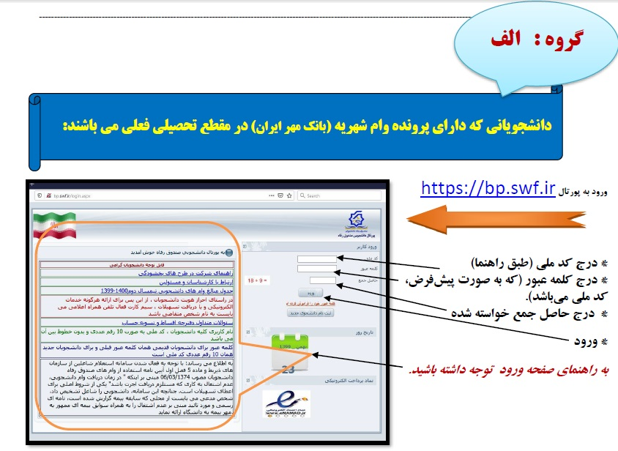

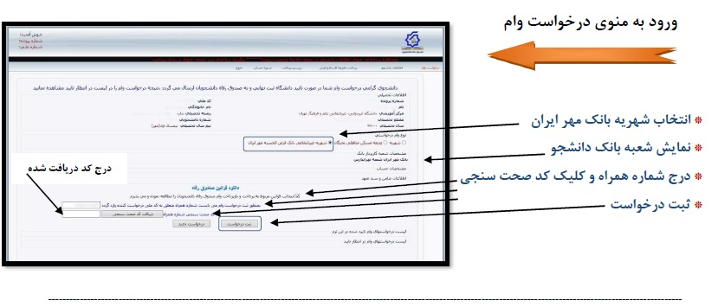

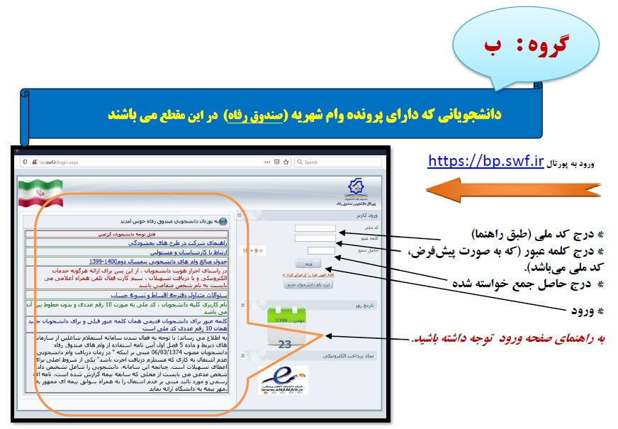

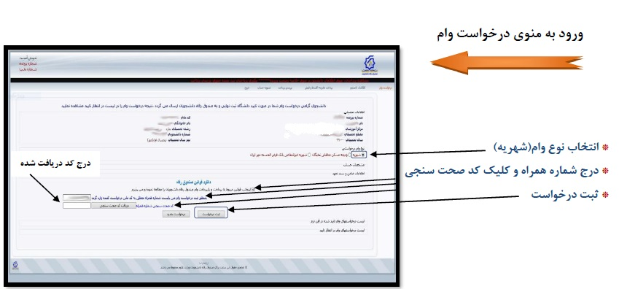

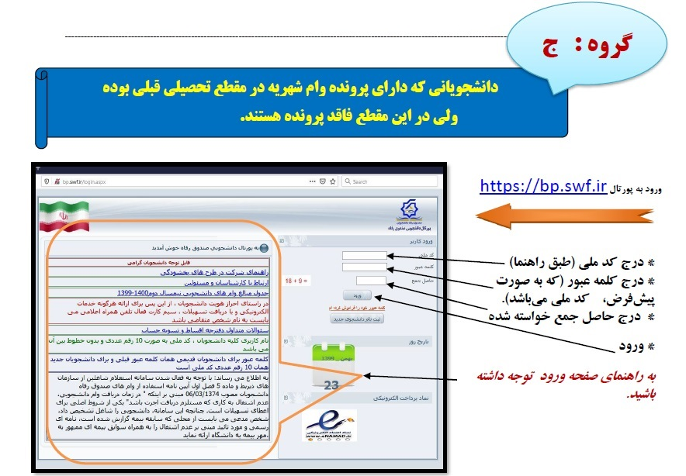

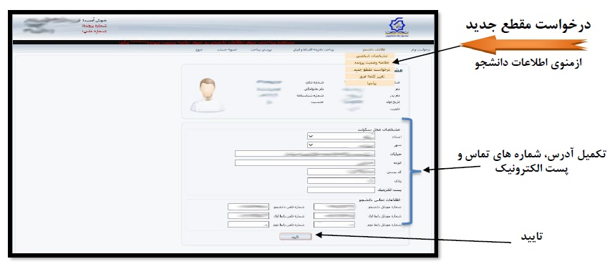

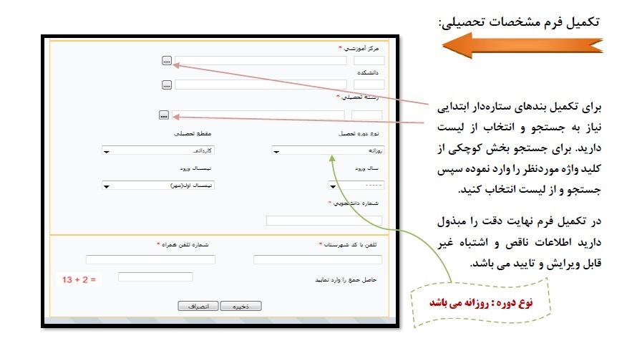

**\* پس از تکمیل و ذخیره فرم فوق برای تایید شدن پرونده اینترنتی صندوق رفاه خود، با شماره 08642478003 داخلی 114 خانم شمسی تماس بگیرید. پس از تایید، شما دارای پرونده وام در مقطع فعلی میشوید.**

**اکنون طبق راهنمای گروه "ب" درخواست وام خود را ثبت کنید.**

**پس از ثبت درخواست وام لازم است دانشجویان این گروه )ج( در اسرع وقت مدارک مورد نیاز )ذکر شده درصفحه 9 این اطلاعیه) را به صندوق رفاه دانشجویان مؤسسه واحد اموردانشجوئی خانم شمسی تحویل نمایند. دانشجویان عزیز این مهم را به روزهای پایانی موکول نفرمایند.**

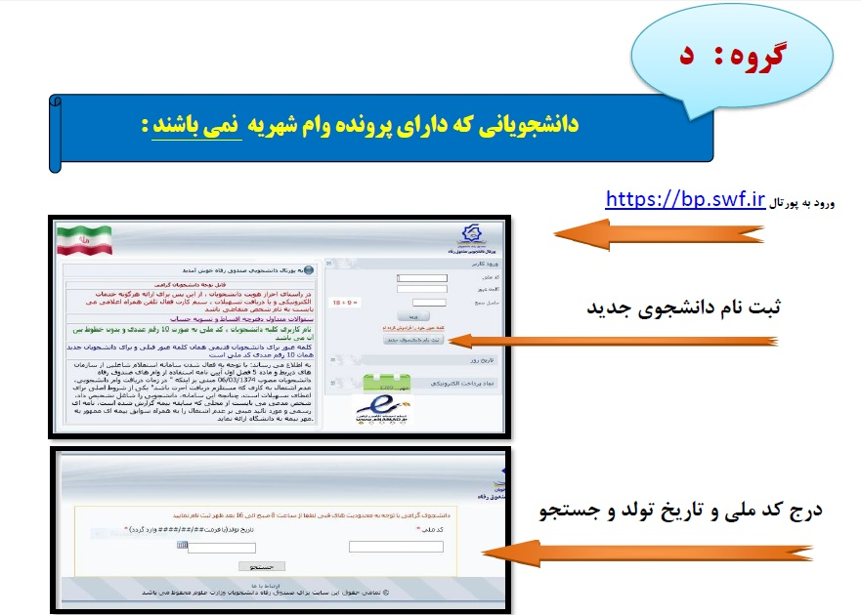

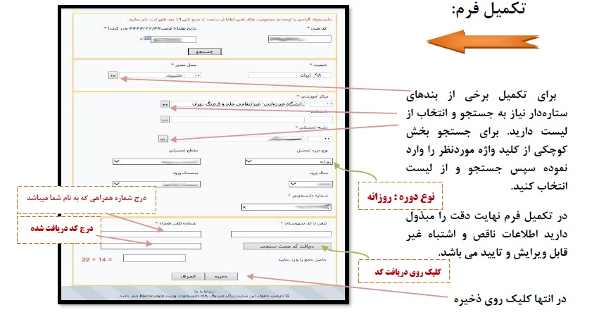

**\* پس از تکمیل و ذخیره فرم فوق برای تایید شدن پرونده اینترنتی صندوق رفاه خود، با شماره 08642478003 داخلی 114 خانم شمسی تماس بگیرید. پس از تایید، شما دارای پرونده وام در مقطع فعلی میشوید.**

**اکنون طبق راهنمای گروه "ب" درخواست وام خود را ثبت کنید.**

**پس از ثبت درخواست وام لازم است دانشجویان این گروه )ج( در اسرع وقت مدارک مورد نیاز )ذکر شده درصفحه 9 این اطلاعیه) را به صندوق رفاه دانشجویان مؤسسه واحد اموردانشجوئی خانم شمسی تحویل نمایند. دانشجویان عزیز این مهم را به روزهای پایانی موکول نفرمایند.**

**شرایط ضمانت وام دانشجویی**

**تعداد ضامنین وام دانشجویی :**

* برای دریافت وام تا سقف مبلغ 150.000.000 ریال ، یک نفر ضامن واجد شرایط مندرج در بند بعدی (شرایط ضامنین) الزامی است .
* برای دریافت وام های دانشجویی تا سقف مبلغ 300.000.000 ریال ، معرفی دو نفر ضامن رسمی بین ضامنین واجد شرایط مندرج در بند بعدی(شرایط ضامنین) الزامی است .

**شرایط ضامنین وام دانشجویی**

* کارکنان رسمی و پیمانی دستگاههای اجرایی و همچنین کارکنان قراردادی آن دستگاهها با حداقل 5 سال سابقه کار و دارای شناسه کارمندی .

تبصره1) دستگاه های اجرایی شامل کلیه وزارتخانه ها، مراکز دولتی، موسسات یا نهادهای عمومی غیر دولتی، شرکت های دولتی و کلیه دستگاه هایی است که شمول قانون بر آنها مستلزم ذکر و یا تصریح نام است (از قبیل شرکت ملی نفت ایران، سازمان گسترش و نوسازی صنایع ایران، بانک مرکزی، بانک ها و بیمه های دولتی)

تبصره2) موسسات و نهادهای عمومی غیر دولتی شامل شهرداری ها و شرکت های تابعه آنان (مادامیکه بیش از 50% سهام و سرمایه آنان متعلق به شهرداری ها باشد)، جمعیت هلال احمر، کمیته امداد امام خمینی(ره) ، بنیاد مسکن انقلاب اسلامی، کمیته ملی المپیک ایران، بنیاد 15 خرداد، سازمان تبلیغات اسلامی، سازمان تامین اجتماعی، شورای هماهنگی تبلیغات اسلامی، بنیاد امور بیماری های خاص، سازمان دانش آموزی جمهوری اسلامی ایران، صندوق بیمه اجتماعی روستاییان و عشایر، صندوق تامین خسارت های بدنی و سایر سازمان هایی که براساس قوانین و مقررات مشمول این عنوان قرار می گیرند .

* اعضای هیأت علمی وزارت خانه های علوم، تحقیقات و فناوری و بهداشت، درمان و آموزش پزشکی.
* اعضای هیأت علمی رسمی دانشگاه آزاد اسلامی و همچنین کارکنان رسمی و قراردادی آن دانشگاه با حداقل 5 سال سابقه کار .
* کارکنان رسمی و پیمانی قوه مقننه و همچنین کارکنان قراردادی آن قوه با حداقل 5 سال سابقه کار و دارای شناسه کارمندی .
* کارکنان رسمی، پیمانی و دارندگان پایه قضایی قوه قضاییه (به استثنای کارآموزان آن قوه) و همچنین کارکنان قراردادی آن قوه با حداقل 5 سال سابقه کار و دارای شناسه کارمندی .
* سردفتران اسناد رسمی، ازدواج و طلاق دارای مجوز از سازمان ثبت اسناد و املاک کشور.
* کارکنان استخدامی نیروهای مسلح .
* بازنشستگان کشوری و لشگری و مستمری بگیران تأمین اجتماعی .
* مشمولین دریافت حقوق و مزایا از بنیاد شهید و امور ایثارگران .
* کارکنان قرارداد دائم بانک ها با حداقل 5 سال سابقه کار .
* کمیته امداد امام خمینی(ره) جهت ضمانت مددجویان تحت پوشش آن نهاد بر اساس تفاهم نامه منعقد شده با صندوق رفاه وزارت علوم.

**مدارک مورد نیاز برای ارائه به صندوق رفاه مؤسسه**

**چنانچه: ضامن کارمند، حقوق بگیر، بازنشسته، مستمری بگیر و یا عضو هیأت علمی باشد :**

* ارائه آخرین حکم استخدامی یا قرارداد یک ساله ی ضامن ، دارای مهر تأیید و امضاء دستگاه مربوطه
* ارائه گواهی کسر از حقوق ضامن از دستگاه مربوطه

**تبصره الف)** در گواهی کسر از حقوق می بایست نوع استخدام) رسمی، پیمانی، قراردادی ( درج گردد و **صرفا خطاب به صندوق رفاه دانشجویان وزارت علوم، تحقیقات و فناوری باشد** و سازمان مربوطه متعهد به پرداخت بدون قید و شرط بدهی از طریق کسر از حقوق ضامن گردد .

* ارائه اصل تعهد نامه محضری بر اساس فرم مراجعه به دفترخانه اسناد رسمی (فرم مذکور در انتهای این اطلاعیه قرار دارد)

**نحوه بازپرداخت وام ها**

**شرایط عمومی بازپرداخت**

**کارمزد وام :**

وجهی است که به تمامی وامهای دانشجویی برای طول مدت دریافت وام تا شروع اولین سررسید اقساط به صورت روز شمار با نرخ 4% مطابق فرمول زیر محاسبه می گردد:



**دین حال:**

چنانچه زمان ادای دین بدهکار فرا رسیده باشد و پرداختی از سوی وی صورت نگیرد کل بدهی، اعم از اصل وام و کارمزد بایستی به صورت یکجا پرداخت شود، در این صورت، بدهی وی به دین حال تبدیل میگردد .

**پایان دوره دریافت وام:**

حداکثر نیمسالهای تحصیلی که دانشجو متناسب با هر مقطع تحصیلی میتواند از وامهای دانشجویی صندوق بهره مند گردد (در مقاطع کارشناسی ناپیوسته و کارشناسی ارشد ناپیوسته 4 نیمسال تحصیلی، کارشناسی پیوسته 8 نیمسال تحصیلی است)

**دوره تنفس:**

مدت زمانی است که به عنوان شروع دوره بازپرداخت بدهی در نظر گرفته شده است **.** شروع این دوره 9 ماه پس از پایان دوره دریافت وام در هر مقطع تحصیلی، تعیین میگردد.

**تعیین وضعیت بدهی**

تعیین وضعیت بدهی عبارت است از تعیین تکلیف نحوه بازپرداخت بدهی توسط دانشجو در پایان دوره دریافت وام و قبل از پایان دوره تنفس، که به صورت بازپرداخت یکجای کل بدهی و یا اخذ دفترچه اقساط مطابق ضوابط این آیین نامه در هر مقطع تحصیلی می باشد. بهره مندان از مزایای صندوق ملزم میباشند حسب وضعیت تحصیلی، طبق مقررات صندوق نسبت به تعیین وضعیت و بازپرداخت بدهی خود صرفاً در چارچوب این آیین نامه اقدام نمایند .

پایان دوره دریافت وام دانشجویان در مقاطع کارشناسی ناپیوسته و کارشناسی ارشد ناپیوسته 4 نیمسال تحصیلی، کارشناسی پیوسته و دکتری تخصصی ناپیوسته 8 نیمسال تحصیلی است ..

بهره مندان از وام صندوق جهت صدور دفترچه اقساط ملزم می باشند حداکثر تا 9 ماه پس از پایان دوره دریافت وام در هر مقطع تحصیلی، نسبت به باز پرداخت 10% از کل مانده بدهی خود اقدام نمایند.

آن دسته از دانشجویان و دانش آموختگانی که در زمان مقرر نسبت به تعیین وضعیت بدهی خود و دریافت دفترچه اقساط اقدام ننمایند، مجموع بدهی آنان به دین حال تبدیل شده و صندوق راساً دفترچه تک قسط کل بدهی ایشان را صادر می نماید و دانشجو ملزم به پرداخت یکجای کل بدهی خود می باشد.

در زمان قسط بندی پس از پرداخت 10% وام ، مبلغ اقساط و مدت بازپرداخت متناسب با میزان باقی مانده بدهی حداکثر تا پنج سال تعیین میشود .

حداقل مبلغ قسط 2 میلیون ریال تعیین می گردد که این مبلغ به صورت سالیانه به تشخیص رئیس صندوق رفاه قابل افزایش است .برای دانشجویان دارای شرایط خاص (از کارافتادگان و مبتلایان به بیماری های صعب العلاج و تحت پوشش نهادهای حمایتی خاص) مدت بازپرداخت با حداقل مبلغ 1 میلیون ریال قسط، تا هفت سال تعیین می گردد که این مبلغ به صورت سالیانه به تشخیص رئیس صندوق رفاه قابل افزایش است .

بهره مندان از وام های دانشجویی صندوق در صورتی که یک یا بیش از یک قسط معوق داشته باشند و یا در زمان تعیین شده نسبت به تعیین وضعیت بدهی و اخذ دفترچه اقساط اقدام ننمایند، در فهرست بدهکاران بانک مرکزی قرار خواهند گرفت .

بهره مندان از وام های دانشجویی صندوق که دارای دفترچه بازپرداخت اقساط میباشند در صورتی که بیش از 3 قسط متوالی در پرداخت اقساط خود تأخیر نمایند کل بدهی آنان ) اعم از اصل، کارمزد و خسارات متعلقه ( به دین حال تبدیل شده و باید به صورت یکجا و در یک مرحله واریز نماید .

دانشجویان بهره مند از وام های دانشجویی صندوق که بر اساس قوانین و مقررات آموزشی مؤسسه، امکان ادامه تحصیل و فراغت )درمقطع تحصیلی پذیرش شده( را نداشته ولی واجد شرایط اخذ مدرک در دوره معادل و یا پائین تر از مقطع تحصیلی قبولی قبلی باشند همانند دانشجوی انصرافی تلقی شده و ملزم به تسویه کل بدهی به صورت یکجا به صندوق می باشند.

درخصوص دانشجویان انتقالی کل بدهی دانشجو به پایان فارغ التحصیلی وی در همان مقطع منتقل خواهد شد .

**شرایط بازپرداخت گروه های خاص**

* **مشمولین خدمت نظام وظیفه عمومی:**

دانش آموختگان دانشگاه ها و مراکز آموزش عالی که مشمول انجام خدمت نظام وظیفه عمومی می باشند ملزم به تعیین وضعیت بازپرداخت وامهای دانشجویی خود حداکثر تا 3 ماه پس از پایان دوره دریافت وام در هر مقطع تحصیلی می باشند و تاریخ آغاز بازپرداخت بدهی این دسته از بهره مندان حداکثر 6 ماه پس از پایان دوره قانونی خدمت نظام وظیفه عمومی می باشد .

**تبصره1)** در صورت هرگونه استنکاف، تأخیر غیرقانونی و یا معافیت این دسته از دانش آموختگان از اعزام، از زمان استنکاف یا تاخیر حداکثر یک ماه پس از تاریخ معافیت، ملزم به اعلام وضعیت به مؤسسه محل تحصیل خود می باشند . در غیر این صورت کل بدهی آنان به دین حال تبدیل می گردد .

**تبصره2)** دانش آموخته مشمول خدمت نظام وظیفه که در حین خدمت از ادامه آن معاف می شود، موظف است ظرف مدت یک ماه از تاریخ معافیت نسبت به اعلام وضعیت به مؤسسه محل تحصیل خود اقدام نماید. در غیر این صورت ملزم به بازپرداخت کل بدهی خواهدشد .

* **دانش آموختگان معاف از هزینه های تحصیلی :**

دانشجویان و دانش آموختگانی که بر اساس قوانین و مقررات خاص کشوری از پرداخت کل یا بخشی از هزینه های تحصیلی معاف هستند چنانچه از وام های صندوق رفاه استفاده کرده باشند، ملزم به پرداخت یکجای کل بدهی با احتساب کارمزد 4% و خسارات متعلقه می باشند.

**نکته مهم:**

دانشجویان عزیز به خاطر داشته باشید لازم است در نیمسالهای بعدی نیز، پس از مطالعه راهنمای وام آن نیمسال که در وب سایت و شبکه های اجتماعی رسمی مؤسسه قرار میگیرد، اقدام به درخواست اینترنتی وام شهریه نمایید. بدون درخواست اینترنتی، امکان پرداخت وام حتی به دانشجویانی که قبلا پرونده وام خود را در بانک مهر ایران و یا نزد صندوق رفاه تشکیل دادند وجود ندارد.

**معاونت دانشجویی و فرهنگی**

**اداره امور دانشجویی**

**صندوق رفاه دانشجویان**

**مهر 1401**

دانشجویان گرامی فایل ورد (از طریق ایمیل [faezeshamsistu@gmail.com](mailto:faezeshamsistu@gmail.com) میتوانید دریافت نمائید) را در مراجعه به دفتر اسناد رسمی همراه داشته و درصورت لزوم ارائه نمایند تا ضمن تسریع در تهیه سند، هزینه مربوط (حق التحریر) نیز کاهش یابد. لازم است سند تنظیم شده در دفتر اسناد رسمی با متن زیر مطابقت داده شود و از صحت آن اطمینان حاصل شود. درصورتی که سند قدیمی باشد مجدد بایستی سند تنظیم شود .

**صندوق رفاه دانشجویان وزارت علوم، تحقیقات و فناوری**

* لازم است سند تعهدنامه دانشجویی مطابق با پیش نویس اعلام شده از سوی صندوق در یکی از دفاتر اسناد رسمی به طور دقیق و خوانا تنظیم شود و به ثبت برسد. بدیهی است در صورت عدم مطابقت سند تعهد ارائه شده با مفاد سند پیوست می بایست برای دریافت وام سند تعهد مجدد تنظیم گردد.
* متعهدله این سند صرفاً صندوق رفاه دانشجویان وزارت علوم، تحقیقات و فناوری بوده و مشخصات آن قابل تغییر نیست.
* به استناد ماده 13 اساسنامه صندوق رفاه دانشجویان مصوب 04/10/1373 هیات وزیران، مسئولیت تطابق سند تنظیم شده با اطلاعات مندرج در این تعهدنامه بر عهده کاربران حوزه معاونت دانشجویی دانشگاه ها و مراکز آموزش عالی کشور است.
* مدارک الزامی جهت ارائه به اداره رفاه دانشجویی دانشگاه ها یا مراکز آموزش عالی محل تحصیل حسب مورد به شرح ذیل است:

-اصل سند تعهدنامه دانشجویی تنظیمی به وسیله یکی از دفاتر اسناد رسمی کشور.

- گواهی کسر از حقوق یا کپی برابر با اصل مجوز یا پروانه فعالیت ضامن و یا گواهی کتبی ضمانت از کمیته امداد امام خمینی (ره). - تصویر آخرین حکم استخدامی ضامن یا ضامنین.

**سند تعهدنامه دانشجویی**

متعهد له

متعهد له

**نام : صندوق رفاه دانشجویان وزارت علوم، تحقیقات و فناوری شناسه ملی: 14003141043 شماره تلفن ثابت: 021-89376000نشانی: تهران - خیابان آفریقا – نرسیده به چهارراه جهان کودک کوچه شهید صانعی - شماره 15 کد پستی:1969957413**

متعهد

**نام و نام خانوادگی: نام پدر: تاریخ تولد: شماره ملی: شماره شناسنامه: محل صدور شناسنامه: شماره تلفن ثابت: شماره تلفن همراه: شماره تلفن ضروری(بستگان درجه اول): پست الکترونیک: دانشجوی دانشگاه: مقطع: شماره دانشجویی: رشته تحصیلی:**

**شماره حساب و شبای بانکی: نزد بانک: نام و کد شعبه: نشانی(محل اقامت دائم به طور کامل): کد پستی:**

اینجانب (متعهد) که از خدمات رفاهی صندوق رفاه دانشجویان وزارت علوم، تحقیقات و فناوری (که به اختصار در این سند صندوق نامیده می شود) شامل وام های دانشجویی، تغذیه و سکونت در خوابگاه دانشجویی و نیز وام سایر شرکت ها و مراکز خرید با معرفی صندوق استفاده خواهم نمود، از مفاد آیین نامه ها و دستورالعمل های خدمات دانشجویی (نحوه بهره مندی از وام های دانشجویی)، پرداخت اجاره بهای خوابگاه، بازپرداخت اصل بدهی و کارمزد وام ها بر اساس ضوابط و مقررات صندوق، کاملاً مطلع هستم و ضمن عقد خارج لازم متعهد می شوم:

1. پس از اتمام تحصیل یا پایان سنوات مجاز دریافت خدمات رفاهی طبق ضوابط و مقررات صندوق و قبل از دریافت هر نوع گواهی تحصیلی نسبت به تعیین تکلیف بدهی خود اقدام نمایم و با بازپرداخت وام های یکجا بازپرداخت و 10% کل بدهی نسبت به اخذ دفترچه اقساط بازپرداخت از طریق اداره رفاه دانشجویی دانشگاه محل تحصیل و یا از پورتال دانشجویی صندوق اقدام نموده و مطابق تاریخ سررسید هر قسط نسبت به بازپرداخت وام و کارمزد آن برای طول مدت دریافت وام تا شروع اولین سررسید قسط به صورت روز شمار مطابق ضوابط و شرایط صندوق اقدام نمایم.
2. مشمول شرایط بهره مندی از خدمات رفاهی مطابق ضوابط و مقررات صندوق هستم و به کاری که مستلزم دریافت اجرت باشد اشتغال نداشته و از وام یا کمک بورس تحصیلی سایر سازمان ها استفاده نمی نمایم و چنانچه برای صندوق غیر از این موضوع محرز شود اصل وام دریافتی، کارمزد 4% و خسارت متعلقه را مطابق با ضوابط و مقررات صندوق و بانک مرکزی پرداخت نمایم.
3. در صورت عدم فراغت از تحصیل (انصراف از تحصیل، ترک تحصیل یا اخراج از دانشگاه) یا در صورت تأخیر بیش از 10 قسط متوالی در بازپرداخت اقساط، کلیه بدهی را به صورت یکجا مسترد و در صورت تأخیر در بازپرداخت هر قسط طبق ضوابطی که صندوق تعیین می نماید بدهی خود را به همراه خسارت متعلقه مطابق ضوابط و مقررات پرداخت نمایم.
4. پس از پایان تحصیل در سنوات مجاز و یا انصراف از تحصیل، ترک تحصیل یا اخراج، خوابگاه محل سکونت دوران دانشجویی را تخلیه نمایم و در غیر این صورت از زمان استنکاف موظف به پرداخت 10 برابر اجاره بهای خوابگاه به صورت یکجا خواهم بود.
5. در صورت عدم پرداخت اقساط در سررسید مقرر، اینجانب به عنوان بدهکار بانکی تلقی شده و کلیه تبعات احتمالی از آن (از جمله محدودیت های ناشی از ضوابط و مقررات بانکی درخصوص بدهکاران) را می پذیرم.
6. در صورت فوت یا فقدان ضامن و یا عدم تمایل ضامن نسبت به ادامه ضمانت در این مقطع یا مقاطع بالاتر ضمن اعلام مراتب به اداره رفاه دانشجویی دانشگاه، ضامن جدید معرفی نموده و بلافاصله نسبت به تنظیم مجدد سند تعهدنامه جدید اقدام نمایم. در غیر این صورت از ادامه دریافت وام های دانشجویی محروم می گردم.
7. چنانچه نشانی و شماره تماس (همراه یا ثابت) خود را تغییر دهم، مراتب را فوراً به دفتر اسناد رسمی تنظیم کننده سند و اداره رفاه دانشجویی دانشگاه محل تحصیل اطلاع داده تا نسبت به اصلاح آن اقدام گردد. در غیر این صورت کلیه ابلاغ ها و اخطاریه های اعلامی و ارسالی به محل تعیین شده در این سند تعهد واجد آثار قانونی است.
8. صندوق می تواند نسبت به ابلاغ اظهارنامه یا صدور اجرائیه از طریق دفتر اسناد رسمی تنظیم کننده سند علیه اینجانب و ضامن یا ضامنین برای وصول اصل و کارمزد و در صورت تأخیر در بازپرداخت اقساط، طبق ضوابط و مقررات صندوق و نیز هزینه های ناشی از اقدام قانونی را به هر میزان که راساً تشخیص و به دفتر اسناد رسمی اعلام نماید، اقدام کند. کلیه هزینه های قانونی از قبیل هزینه های اطلاع رسانی، هزینه صدور اخطاریه، صدور اجرائیه، ابلاغ اظهارنامه، نشرآگهی و... بر عهده متعهد و ضامن یا ضامنین است. هم چنین صندوق می تواند برای وصول مطالبات خود از کلیه شیوه ها و راهکارهایی که صلاح بداند، استفاده نماید.

**نام و نام خانوادگی: نام پدر: تاریخ تولد: شماره ملی: شماره شناسنامه: محل صدور شناسنامه: شماره تلفن ثابت: شماره تلفن همراه: نشانی(محل اقامت دائم به طور کامل): کد پستی: شاغل در(نام محل کار،شهرستان،منطقه و حوزه محل کار): شناسه ملی محل کار: شماره تلفن محل کار: شماره حکم کارگزینی: شماره حساب و شبای بانکی: نزد بانک: نام و کد شعبه:**

ضامن/ضامنین

**نام و نام خانوادگی: نام پدر: تاریخ تولد: شماره ملی: شماره شناسنامه: محل صدور شناسنامه: شماره تلفن ثابت: شماره تلفن همراه: نشانی(محل اقامت دائم به طور کامل): کد پستی: شاغل در(نام محل کار،شهرستان،منطقه و حوزه محل کار): شناسه ملی محل کار: شماره تلفن محل کار: شماره حکم کارگزینی: شماره حساب و شبای بانکی: نزد بانک: نام و کد شعبه:**

اینجانب ضامن؛ با اطلاع کامل از تعهداتی که متعهد این تعهدنامه بابت دریافت خدمات رفاهی در تمامی مقاطع تحصیلی در قبال صندوق دارد و ملزم به ایفاء تعهدات خود گردیده است، ضمن عقد خارج لازم (انعقاد یافته شفاهی با صندوق) متعهد و ملتزم می شوم که:

1. متعهد تمامی تعهدات فوق را به صورت کامل و به نحو مطلوب و منطبق بر ضوابط و مقررات صندوق انجام دهد.
2. چنانچه نامبرده خلاف ضوابط و مقررات مذکور عمل نماید به محض اعلام و تشخیص صندوق، کلیه بدهی متعهد فوق و مطالبات آن صندوق را بدون اعتراض پرداخت نمایم.
3. در صورت عدم ایفای تعهدات از سوی متعهد، اینجانب به عنوان بدهکار بانکی تلقی شده و کلیه تبعات احتمالی از آن (از جمله محدودیت های ناشی از ضوابط و مقررات بانکی درخصوص بدهکاران) را می پذیرم.
4. مسئولیت ضامن یا ضامنین و متعهد در برابر صندوق تضامنی است و صندوق می تواند برای هر یک از نامبردگان و یا در آن واحد برای همه آن ها تقاضای صدور اجرائیه نماید، همچنین تشخیص و اعلام صندوق به دفتر اسناد رسمی و مراجع قضایی نسبت به میزان بدهی جهت صدور اجرائیه و اقدام قانونی علیه متعهد و ضامن قاطع و لازم الاجراء بوده و قابل اعتراض نیست.
5. چنانچه نشانی و شماره تماس (همراه یا ثابت) خود را تغییر دهم، مراتب را فوراً به دفتر اسناد رسمی تنظیم کننده سند اعلام نمایم یا از طریق متعهد نشانی جدید خود را به اداره رفاه دانشجویی دانشگاه محل تحصیل وی اطلاع دهم. هم چنین متعهد را ملزم به پیگیری اصلاح آن در سامانه دانشجویی صندوق نمایم. در غیر این صورت کلیه ابلاغ ها و اخطاریه های اعلامی و ارسالی به محل تعیین شده در این سند تعهد واجد آثار قانونی است.
6. ذینفع این سند صندوق رفاه دانشجویان وزارت علوم، تحقیقات و فناوری بوده و فسخ سند تعهد صرفاً با اعلام صریح، کتبی و بدون قید و شرط مقام مجاز صندوق یا نماینده قانونی وی به وسیله دفتر اسناد رسمی انجام خواهد شد.

**امضاء متعهد امضاء ضامن 1 امضاء ضامن 2**